Załącznik nr 3 do obwieszczenia
FORMULARZ ZGŁASZANIA UWAG
do projektu uchwały Rady Miejskiej w Poniatowej w sprawie wyznaczenia obszaru zdegradowanego i obszaru rewitalizacji w Gminie Poniatowa

Drodzy Mieszkańcy Gminy Poniatowa,
Zapraszamy do udziału w konsultacjach społecznych dotyczących projektu uchwały Rady Miejskiej w Poniatowej w sprawie wyznaczenia obszaru zdegradowanego i obszaru rewitalizacji. Podstawą do wyznaczenia ww. obszarów jest „Diagnoza służąca delimitacji obszaru zdegradowanego i obszaru rewitalizacji w Gminie Poniatowa”. Przedłożona do konsultacji uchwała jest istotna, gdyż wskazuje obszary, które będą objęte procesem rewitalizacji w najbliższych latach.
Do obszaru zdegradowanego zaliczono:  - podobszar I: Kowala Pierwsza i Kowala Druga  - podobszar II: Niezabitów i Kocianów  - podobszar III: Szczuczki Kolonia  - podobszar IV: Tysiąclecia, Nowe Miasto, Stare Miasto, Młynki  - podobszar V: Poniatowa (wieś), Poniatowa Kolonia (1 i 2) | Do obszaru rewitalizacji zaliczono:  - podobszar I: Niezabitów  - podobszar II: Stare Miasto (ul. Fabryczna, ul. 11 Listopada, ul. Kolejowa, ul. Przemysłowa i ul. Modrzewiowa)
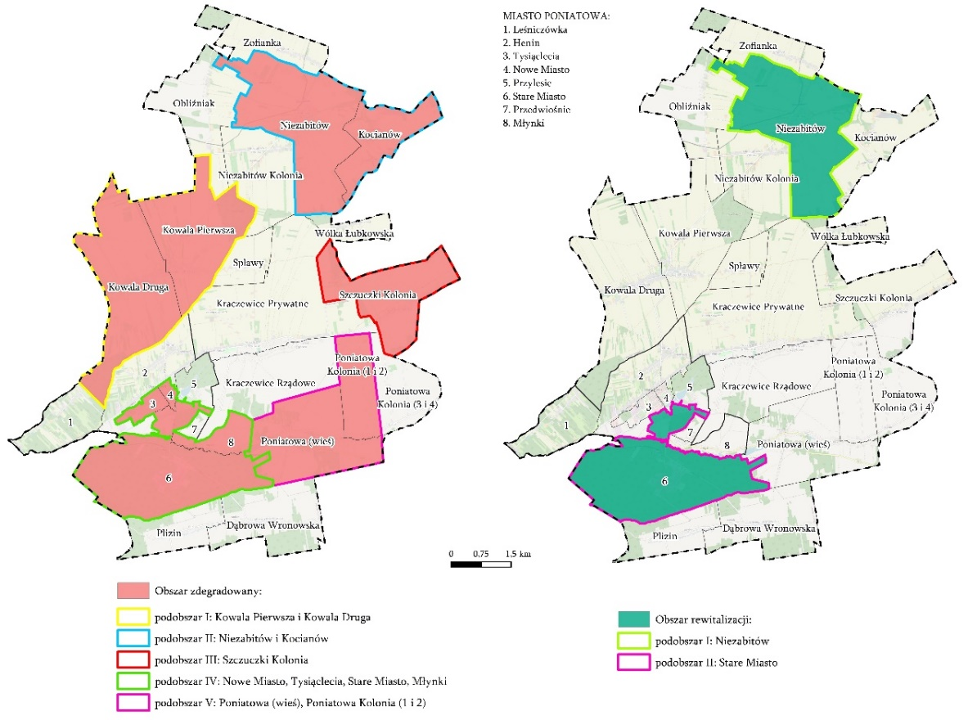
Konsultacje społeczne będą prowadzone od 10.03.2023 r. do 11.04.2023 r. Uwagi, które wpłyną po tym terminie, nie będą uwzględniane.
W razie wątpliwości lub pytań zachęcamy do kontaktu telefonicznego z Panią Adrianną Koniak pod numerem telefonu (81) 820-48-36 wew. 16/42, poniedziałek, środa, czwartek w godzinach: 7:30 – 15:30, wtorek: 7:30 – 16:00, piątek: 7:30 – 15:00. Wszelkie informacje o konsultacjach projektu uchwały można również uzyskać na stronie internetowej Gminy Poniatowa: http://um.poniatowa.pl/ oraz w Urzędzie Miejskim w Poniatowej, ul. Młodzieżowa 2 24-320 Poniatowa, pok. nr 204/205.

1. Informacja o zgłaszającym
Imię i nazwisko
Status (mieszkaniec/ przedsiębiorca/ przedstawiciel NGO, przedstawiciel JST)
Instytucja (jeśli dotyczy)
Adres e-mail
Numer telefonu

2. Zgłaszane uwagi, wnioski i sugestie dotyczące projektu uchwały w sprawie wyznaczenia obszaru zdegradowanego i obszaru rewitalizacji w Gminie Poniatowa

3. Komentarze lub sugestie dotyczące granic obszaru zdegradowanego i obszaru rewitalizacji

Oświadczam, że zapoznałem/am się z klauzulą informacyjną o ochronie danych osobowych w związku z prowadzonymi konsultacjami społecznymi projektu uchwały Rady Miejskiej w Poniatowej w sprawie wyznaczenia obszaru zdegradowanego i obszaru rewitalizacji Gminy Poniatowa
o poniższej treści:
Zgodnie z art. 13 ust. 1 Rozporządzenia Parlamentu Europejskiego i Rady (UE) 2016/679 z dnia 27 kwietnia 2016 r. w sprawie ochrony osób fizycznych w związku z przetwarzaniem danych osobowych i w sprawie swobodnego przepływu takich danych oraz uchylenia dyrektywy 95/46/WE (ogólne rozporządzenie o ochronie danych zwane RODO), w związku z prowadzeniem działań konsultacyjnych projektu uchwały Rady Miejskiej w Poniatowej w sprawie wyznaczenia obszaru zdegradowanego i obszaru rewitalizacji Gminy Poniatowa, informujemy że:
- Administratorem Pana/i danych osobowych jest Gmina Poniatowa reprezentowana przez Burmistrza Poniatowej, nr tel.: (81) 820 48 36, sekretariat@um.poniatowa.pl
- Kontakt z Inspektorem Ochrony Danych w Gminie Poniatowa możliwy jest pod adresem e-mail: iod@pca.pl
- Pana/i dane osobowe przetwarzane będą w celu prowadzenia działań konsultacyjnych projektu uchwały Rady Miejskiej w Poniatowej w sprawie wyznaczenia obszaru zdegradowanego i obszaru rewitalizacji Gminy Poniatowa, na podstawie art. 6 ust. 1 lit. c RODO (przetwarzanie jest niezbędne do wypełnienia obowiązku prawnego ciążącego na administratorze) w zw. z 6 ust. 3 ustawy z dnia 6 grudnia 2006 r. o zasadach prowadzenia polityki rozwoju.
- Podanie danych osobowych jest dobrowolne, jednocześnie odmowa ich podania jest równoznaczna z brakiem możliwości udziału w działaniach konsultacyjnych projektu uchwały Rady Miejskiej w Poniatowej w sprawie wyznaczenia obszaru zdegradowanego i obszaru rewitalizacji Gminy Poniatowa.
- Dane osobowe mogą być przekazywane innym organom i podmiotom zaangażowanym w proces opracowania projektu uchwały wyłącznie na podstawie obowiązujących przepisów prawa, w tym ustawy o dostępie do informacji publicznej.
- Podane przez Pana/Panią dane osobowe będą przetwarzane przez okres nie dłuższy niż wynikający z przepisów ustawowych z uwzględnieniem okresów przechowywania określonych w przepisach odrębnych, w tym przepisów archiwalnych.
- W związku z przetwarzaniem Pana/i danych osobowych przez Administratora – przysługują Panu/i prawo dostępu do treści swoich danych, prawo sprostowania swoich danych osobowych, prawo do usunięcia danych, prawo do ograniczenia przetwarzania, prawo do przenoszenia danych, prawo wniesienia sprzeciwu.
- Ma Pan/i prawo do wniesienia skargi do Prezesa Urzędu Ochrony Danych Osobowych, ul. Stawki 2, 00-193 Warszawa, gdyby przetwarzanie Pana/i danych osobowych naruszało przepisy RODO.
- Pana/i dane osobowe mogą być przekazywane do państwa trzeciego lub organizacji międzynarodowej tylko wtedy, jeśli przewidują to odpowiednie przepisy prawa.
- Pana/i dane nie będą przetwarzane w sposób zautomatyzowany, w tym także profilowane.

